实验2 远程登录
班级： 学号： 姓名：
注意事项：
- 请把文档名中的“学号”和“姓名”改为本人学号和姓名；
- 使用红蜻蜓截图工具将实验步骤截图并粘贴至相应位置（截图要添加数字水印为本人学号）。

任务一 配置TELNET路由器远程登录
实验任务一
一、实验目的：
掌握telnet配置命令
掌握如何建立用户、设置密码、设置服务类型和用户角色
掌握vty线路如何设置验证方式
二、实验描述及组网图：
HCL模拟器上需要如图搭建拓扑，并在宿主机上合理设置网卡的IP地址。宿主机上的本地连接网卡和虚拟网卡可以任选其一。
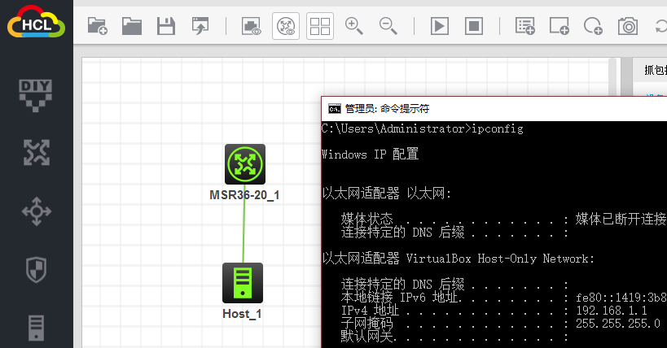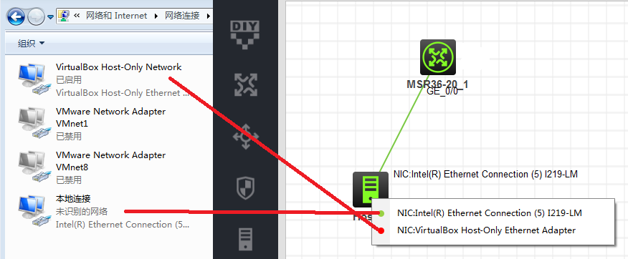
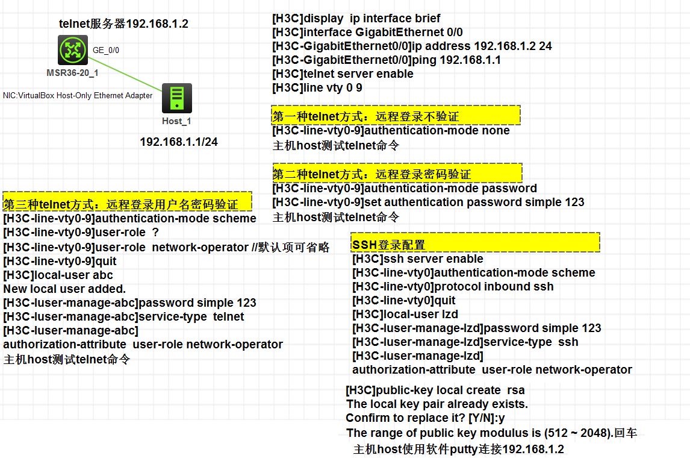
三、实验步骤:命令请参照上图。
注意：将服务器名改为本人姓名（拼音）！
步骤一、配置设备的接口ip地址和主机的ip地址。
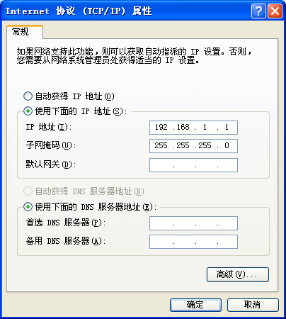
1、设置G0/0接口ip地址为192.168.1.2，子网掩码为255.255.255.0。
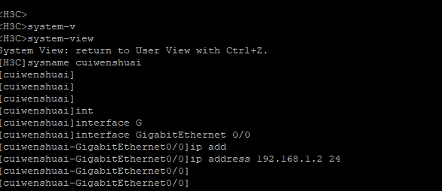
24表示网络位长度为24位长度。也可以用点分十进制表示为：255.255.255.0。
2、设置主机的ip地址，在主机的本地连接中将虚拟网卡ip地址设置为192.168.1.1，
子网掩码为255.255.255.0。
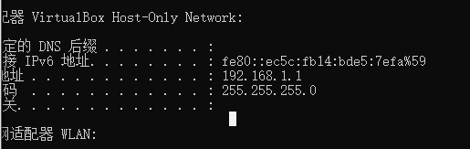
3、测试设备与host可以ping通。

步骤二、开启telnet服务
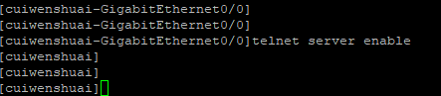

步骤三、配置telnet用户的缺省认证方式为none
1、进入vty 0～4用户界面
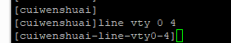
Vty口是逻辑线路口，用于telnet、ssh访问。系统支持0～4用户界面，共支持5个vty用户同时访问。
2、打开【开始】菜单选择“运行”，输入“cmd”命令，进入命令提示符窗口。使用ping命令检查主机与路由器的网络连通性。
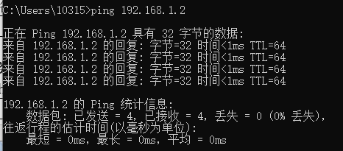
3、测试主机host使用telnet 命令登录到设备上。
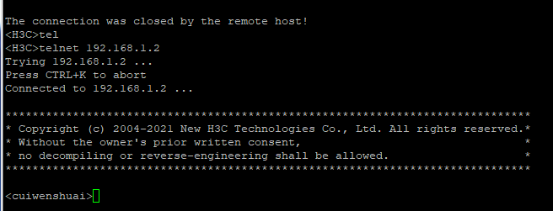

步骤四、配置telnet用户的缺省认证方式为password，并设置密码123
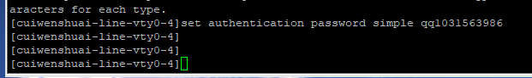
测试主机host使用telnet 命令登录到设备上。

步骤五、建立用户、设置密码、设置服务类型和用户角色。
1、配置telnet用户的缺省认证方式为scheme
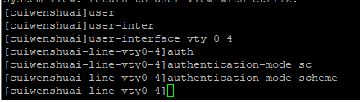
2、建立用户(学号)
2、为用户设置密码
这里的password命令是指密码显示方式。有两种方式：simple方式和cipher方式。Simple关键字指定以明文方式显示，cipher是指定以密文方式显示密码。
3、为该用户的服务类型为telnet服务。
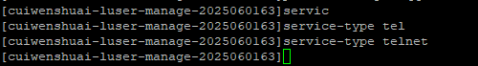
4、设置用户的角色。
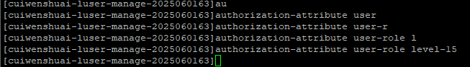
5、测试主机host使用telnet 命令登录到设备上，并尝试进入int g0/1接口视图
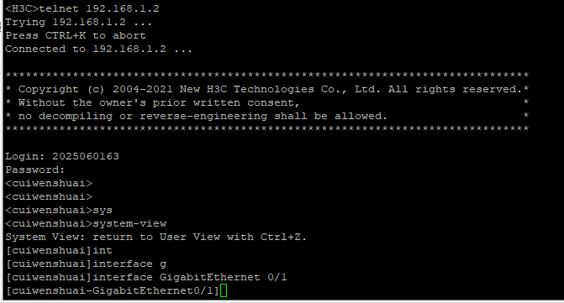
6、分析上面的原因，并尝试修改配置解决问题
user-role level-15
更改用户权限
7、测试主机host使用telnet 命令重新登录到设备上，再次尝试进入int g0/1接口。
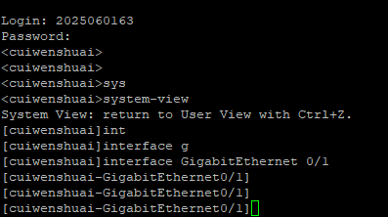

任务二 通过SSH登录路由器的配置
班级： 学号： 姓名：

一、实验目的：
掌握路由器配置ssh用户方法
能够使用ssh登录工具进行登录

二、实验描述及组网图：
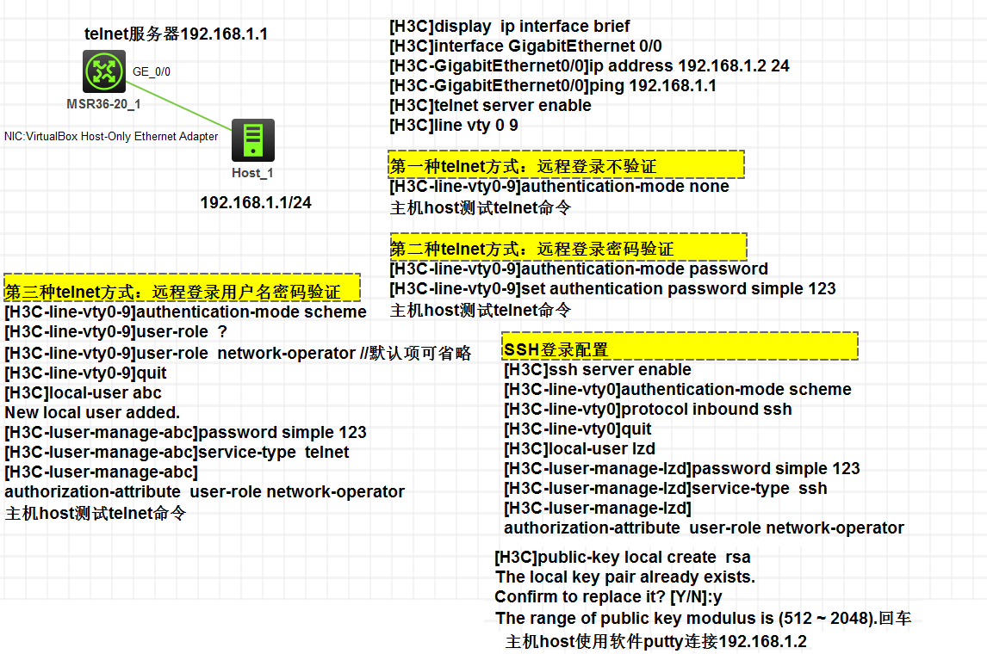
三、实验步骤：实验命令请参照上图右下方

步骤一：按照拓扑进行相应的IP配置。
将主机的ip地址设为192.168.1.1/24，配置路由器的E0/0口ip地址为192.168.1.2 24

步骤二：进行ssh服务器端配置
1、开启ssh服务器
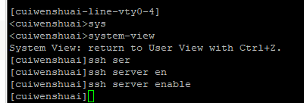
2、设置vty线路的认证方式，设置vty线路所用协议。
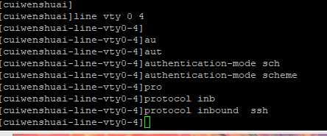
3、建立用户为姓名的全拼，设置密码123，配置服务类型。
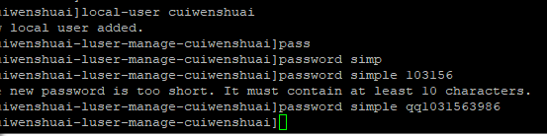
4、生成RSA密钥对。
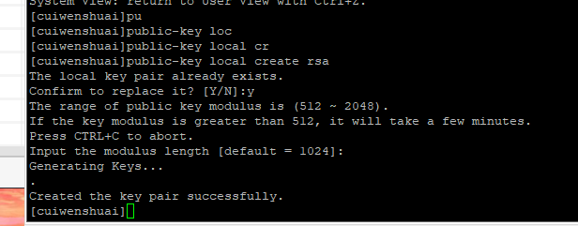
5、使用putty作为登录软件，设置登录参数
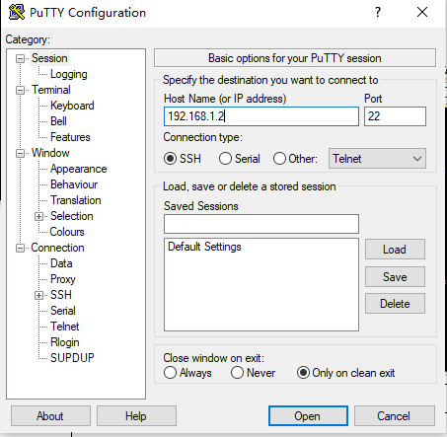
6、成功登录ssh，登录到设备上，并尝试进入int g0/1接口视图
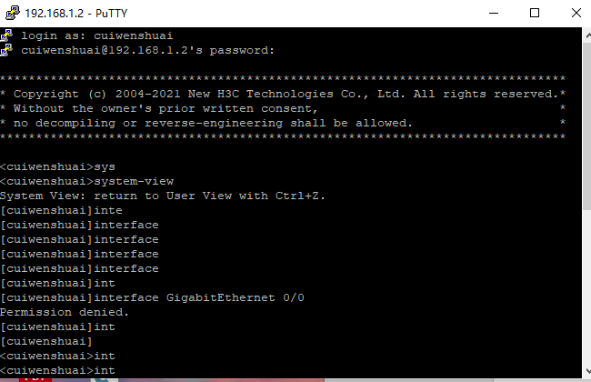
7、分析上面的原因，并尝试修改配置解决问题
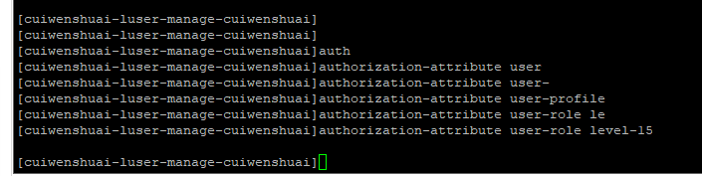
用户权限不足，使用 user-role level-15更改用户权限
8、重新登录到设备上，再次尝试进入int g0/1接口视图
